リーデンローズ大ホール有料公演へのジュニア招待の募集
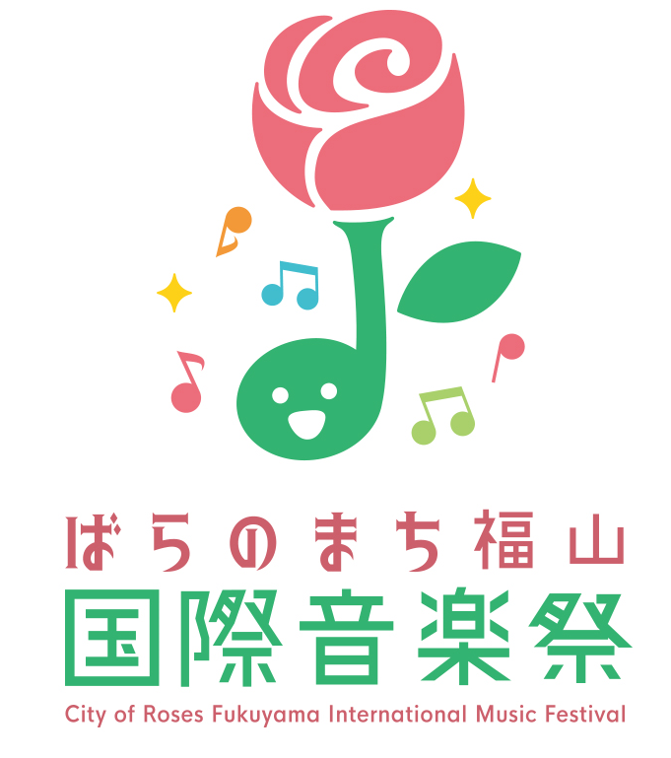

１ 申込資格
小・中・高等学校の児童・生徒（小中学生は保護者の同伴が必要です。）

２ 招待公演
- オープニング・ガラ・コンサート
5/13（土）10：30～12：15（10：00開場）
- アーティスト・イン・コンサート
5/13（土）18：30～20：00（18：00開場）
- ローズ・コンサート 広島交響楽団演奏会
5/14（日）14：00～16：00（13：30開場）
- フィナーレ・コンサート
5/14（日）18：00～20：00（17：30開場）
※公演内容は別紙をご参照ください。

３ 会場
ふくやま芸術文化ホール（リーデンローズ）大ホール

４ 申込方法
往復はがきに次の必要事項を記入してお申込みください。

※往信用裏面【住所・名前・学年・電話番号・希望公演名・保護者人数】
※返信用表面【住所・名前】

・往復はがき1枚につき1名様1公演のご招待です。応募者多数の場合は抽選となります。
・小中学生の鑑賞には保護者の同伴が必要です。
・保護者の方は当日チケットをご購入ください。
５ 募集人数
各公演ともに2・3階席200人程度（自由席）

６ 申込締切 2023 年（令和5年）4月20日（木）必着

申込先・お問合せ先
ばらのまち福山国際音楽祭実行委員会事務局（福山市経済環境局文化観光振興部文化振興課内）
〒720-8501 福山市東桜町3-5
℡ 084-928-1117／Fax 084-928-1736／Mail bunka@city.fukuyama.hiroshima.jp

